期末监考巡考工作提示

期末考试监考、巡考签到地点与联系方式
1100校区签到点 | 申二教205
516校区签到点 | 卓越楼225 | 55827593
516校区签到点 | 综合楼B区211 | 55271679
516校区签到点 | 三教300 | 55270131
注：1. 由于1100号施工影响，校门到申图需要绕行大约20分钟，请预估路上行程时间，提前到达指定地点。
2. 1100号新教学楼施工中，暂时不对外开放，具体开放时间将另行通知，届时师生可提前去查找考场位置。
3. 1100号车位紧张，建议教师绿色出行。

- 监考人员：
- 开考前 30 分钟，全部监考人员到以上表格中指定地点签到（包括由教务处印制试卷课程和学院印制试卷课程），务必准时到达考场，避免迟到。教务处、学生处、教学督导将监督监考教师到岗情况。
- 1100校区所有考场签到地点均在申二教205；综合楼B、D区签到地点均在综合楼B区211。
- 由教务处印制的试卷（含考场情况登记表）在签到时领取。
- 由学院印制的试卷和考场情况登记表由学院安排领送方式与地点。
- 考试开始前口头提醒学生将手机关机、考试无关物品放包里，将包放至指定地点。
- 在黑板写清考试信息与考试座位示意图。
- 拿到试卷后请检查试卷是否与考试科目一致，考场情况登记表是否完整。
- 按照监考要求，规范监考，不做与监考无关的事情。

二、巡考人员：
1. 巡考应提前40分钟到达指定地点，携带所负责楼栋的期末考试监考签到单，组织监考签到。开考前10分钟未签到的监考老师，巡考应打电话催促，开考时仍未到考场的监考老师，巡考应及时报告给考务人员。
2. 考生出现违纪现象，巡考应协助监考进行违纪处理：立即令其停止答题，监考老师与违纪考生填写《考试违规记录登记表》，根据考生违规情况勾选表下方“考生违规事实”。将考生证件、填好的《考试违规记录登记表》、试卷、违纪物品（手机、小抄等）放在一起拍照片发给考务人员。处理完成后，在答题卡、试卷、考场情况登记表上备注“拟违纪”字样并依座位号次序放回试卷袋。
3. 巡考应巡视整场考试情况，考试结束后方可离开考区。
4. 每场考试结束后，巡考人员将期末考试签到单（巡考人员签字）交至学院教学秘书，期末考试结束后由学院统一送交教务处。
三、违纪处理：
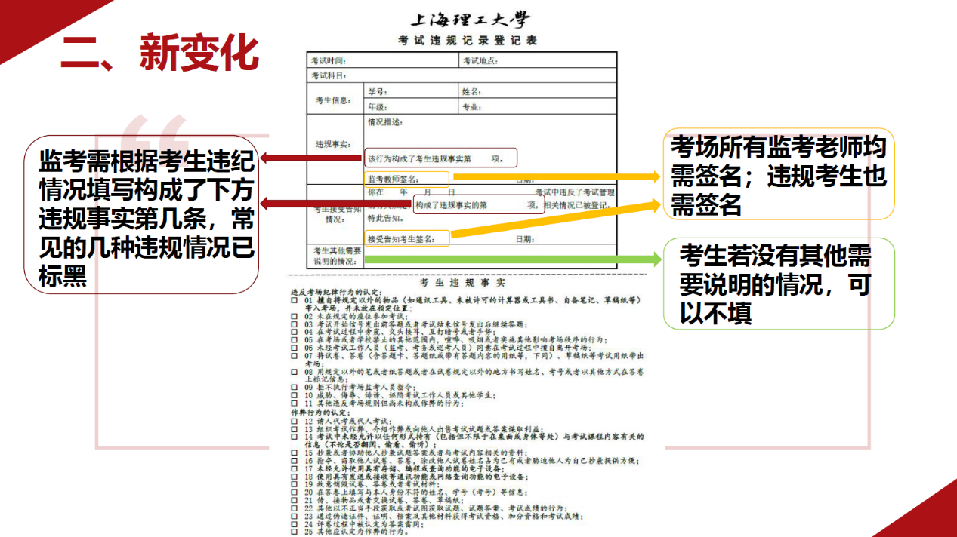
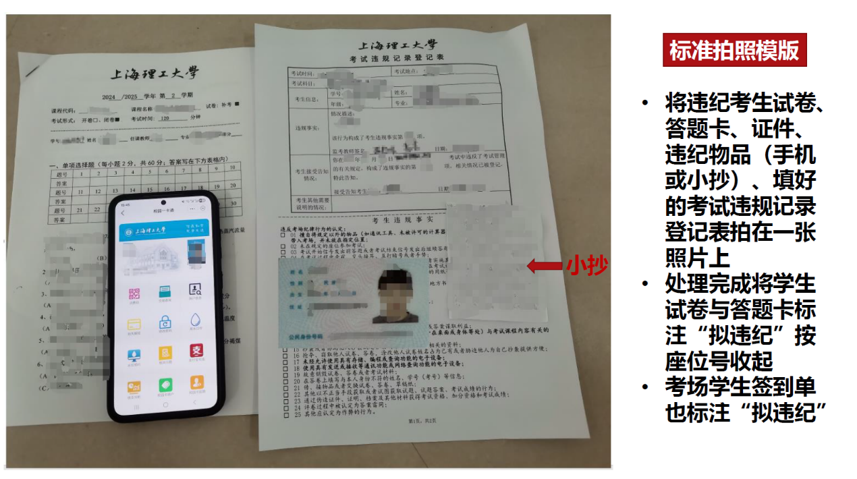

四、1100校区平面图
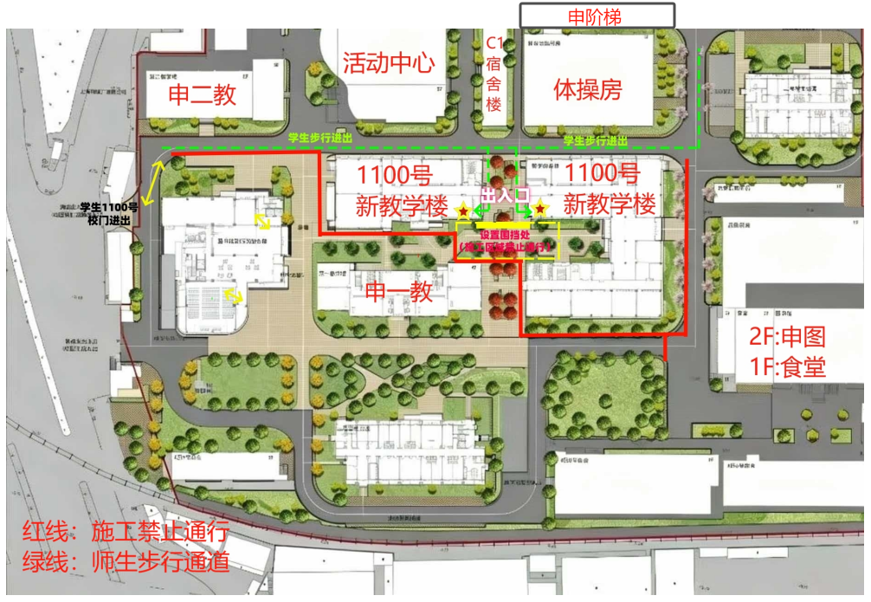

考务负责人：孙铭珠 联系方式：15061881742、55270131

